ФАКУЛЬТЕТ | Информатика и системы управления
КАФЕДРА | Защита информации

ОТЧЕТ
о лабораторной работе № 5

«Двумерные массивы и функции»

Выполнил | студент группы ИУ10-14/6 |  |  |  | Г.В. Цветков
 | (группа) |  | (подпись) |  | (И.О. Фамилия)
Проверил | ассистент кафедры ИУ10 |  |  |  | М.А. Наткин
 |  |  | (подпись) |  | (И.О. Фамилия)

Содержание
Постановка задачи 2
Теоретическая часть 2
Описание программы 3
Описание алгоритма 4
Описание входных и выходных данных 4
Листинг программы 4
Результат работы программы 5
Список использованной литературы и материалов 5

Постановка задачи
Написать программу, формирующую квадратную матрицу, элементы которой являются натуральными числами, расположенными в порядке возрастания от 1 до n² (n — порядок матрицы) согласно схеме, приведённой преподавателем.
Вычислить сумму элементов, расположенных на главной диагонали полученной матрицы.

Теоретическая часть

Организация двумерных массивов
Двумерный массив (матрица) — это конечная именованная последовательность однотипных величин, организованная в виде строк и столбцов. Элемент матрицы индексируется парой индексов: a[i][j], где i — номер строки, j — номер столбца. Индексы в C++ отсчитываются от нуля.
В C++ двумерный массив можно реализовать двумя основными способами:
- Статический массив — выделяемая на стеке область памяти фиксированного размера, размеры задаются константами. Пример: double A[8][8];
- Вложенный std::vector — «вектор векторов»: std::vector<std::vector<double>> A; его размеры можно задавать во время выполнения программы. Пример создания матрицы n × n: std::vector<std::vector<double>> A(n, std::vector<double>(n));
Для работы с матрицей достаточно двойного цикла — внешний по строкам, внутренний по столбцам:
for (int i = 0; i < n; ++i)
for (int j = 0; j < n; ++j)
// обработка элемента A[i][j]

В C++ элементы массива строго однотипны, в отличие от некоторых динамических языков, поэтому попытка присвоить одному элементу значение другого типа вызывает ошибку компиляции. Для повышения эффективности и наглядности рекомендуется работать с типизированными массивами, как показано выше.

Функции
Часто повторяющийся фрагмент кода оформляется в виде отдельной именованной структуры — подпрограммы. Различают два вида подпрограмм: процедуры (не возвращают значение) и функции (возвращают значение через собственное имя). В C++ любая подпрограмма описывается как функция.
Функция описывается по следующей схеме:
ТипРезультата ИмяФункции(Список_параметров)
{
// тело функции
return Значение; // если тип результата не void
}

Переменные, указанные в описании функции, называют параметрами, а значения, передаваемые при вызове, — аргументами. Чтобы функция могла изменить переданную переменную или чтобы избежать копирования большого массива, параметры передаются по ссылке (знак &) или как константная ссылка (const &).
Имя функции должно быть уникальным и соответствовать правилам именования. Функция должна быть объявлена (или описана) до места её вызова, поэтому в C++ все функции размещают перед функцией main() либо объявляют прототипы в начале файла.

Расчётные формулы
Для квадратной матрицы размера n × n сумма по главной диагонали вычисляется по формуле:
Среднее: sum = Σᵢ aᵢᵢ

Описание программы
Version: 1.136.0
Commit: 520fb30b2d3d324b4cb2342f6e88e2cd93751de1
Date: 2026-09-02T09:13:42Z
Electron: 42.10.0
ElectronBuildId: 15109253
Chromium: 148.0.7778.280
Node.js: 24.18.1
V8: 14.8.178.38-electron.0
@github/copilot: 1.0.81-0
@github/copilot-sdk: 1.0.11
OS: Linux x64 7.2.9-arch1-1
g++ (GCC) 16.2.1 20260810

Описание алгоритма
1. Запросить размер массива N. Поскольку форма массива не определена, решим задачу для квадратной матрицы (N×N).
2. Изготовить массив — инициализировать набором квадратов порядковых чисел (функция makeMatrix).
3. Вывести полученную матрицу (функция print).
4. Вычислить сумму главной диагонали (функция sumDiagonal).
6. Вывести сумму главной диагонали.

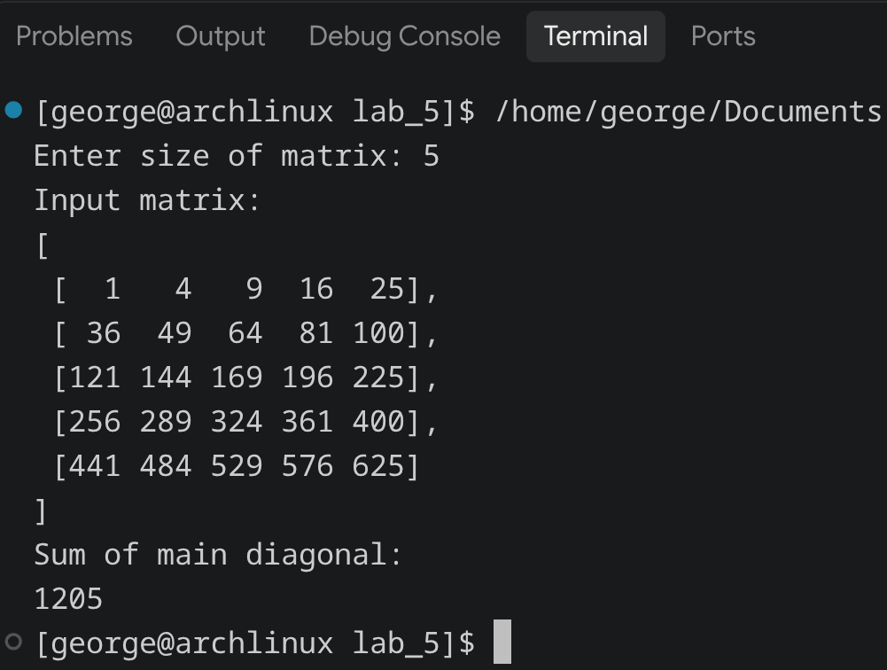
Описание входных и выходных данных
Программа запрашивает размер матрицы (целое число N). Результат работы выводится на экран: исходная матрица, сумма главной диагонали. Тип элементов матрицы — целочисленный (int) в соответствии с заданием.

Листинг программы
Исходный код программы (листинг) размещен в репозитории GitHub https://github.com/George-crypto-code/BMSTU.git.

Результат работы программы

Список использованной литературы и материалов

